产品名称Product name | 密级Confidentiality level
设计说明书 | 内部公开
产品版本Product version | Total pages 共 6页

XXXX产品软件设计说明书

拟制人： | 杨悦晗 | 时间： | 2025/04/17
评审人： |  | 时间：
批准人： |  | 时间：

北京软通动力教育科技有限公司
版权所有 侵权必究
修订记录
版本 | 日期 | 修订内容 | 修订人
1.0 | 2025/04/17 | 初稿

Story功能描述
软件名称：生命体征检测系统之检测数据模块。
类型：医疗健康管理类应用的子模块。
在项目组合中的地位：作为生命体征检测系统的关键组成部分，检测数据模块专注于患者生命体征数据的查询与分析，为医护人员提供直观的体温变化趋势和异常标记，支持精准医疗决策。
任务目标：点击体温数据时，弹窗显示体温折线图（支持缩放），并标记异常体温值（如＞39℃）为红色，帮助医护人员快速识别患者体温变化及异常情况。

详细设计

界面
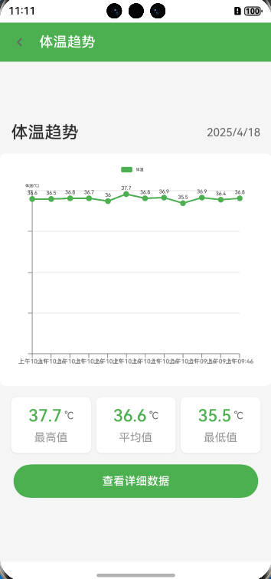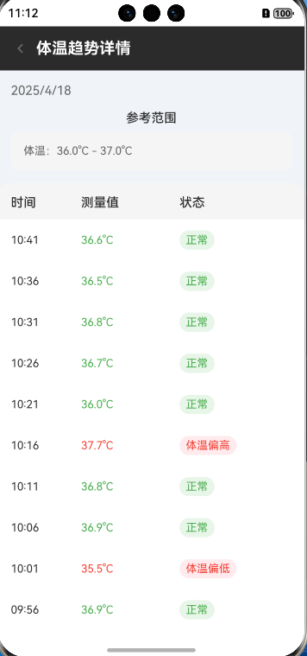

图2-1 体温折线图页面 图2-2 体温趋势详情页面

内部处理流程
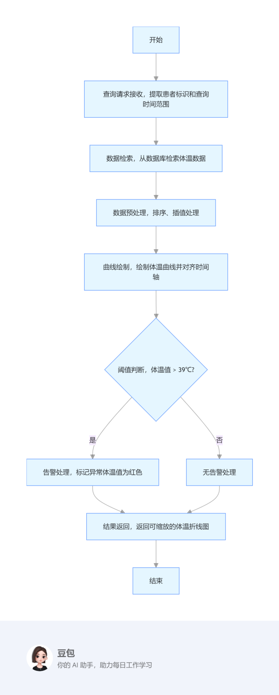

数据流
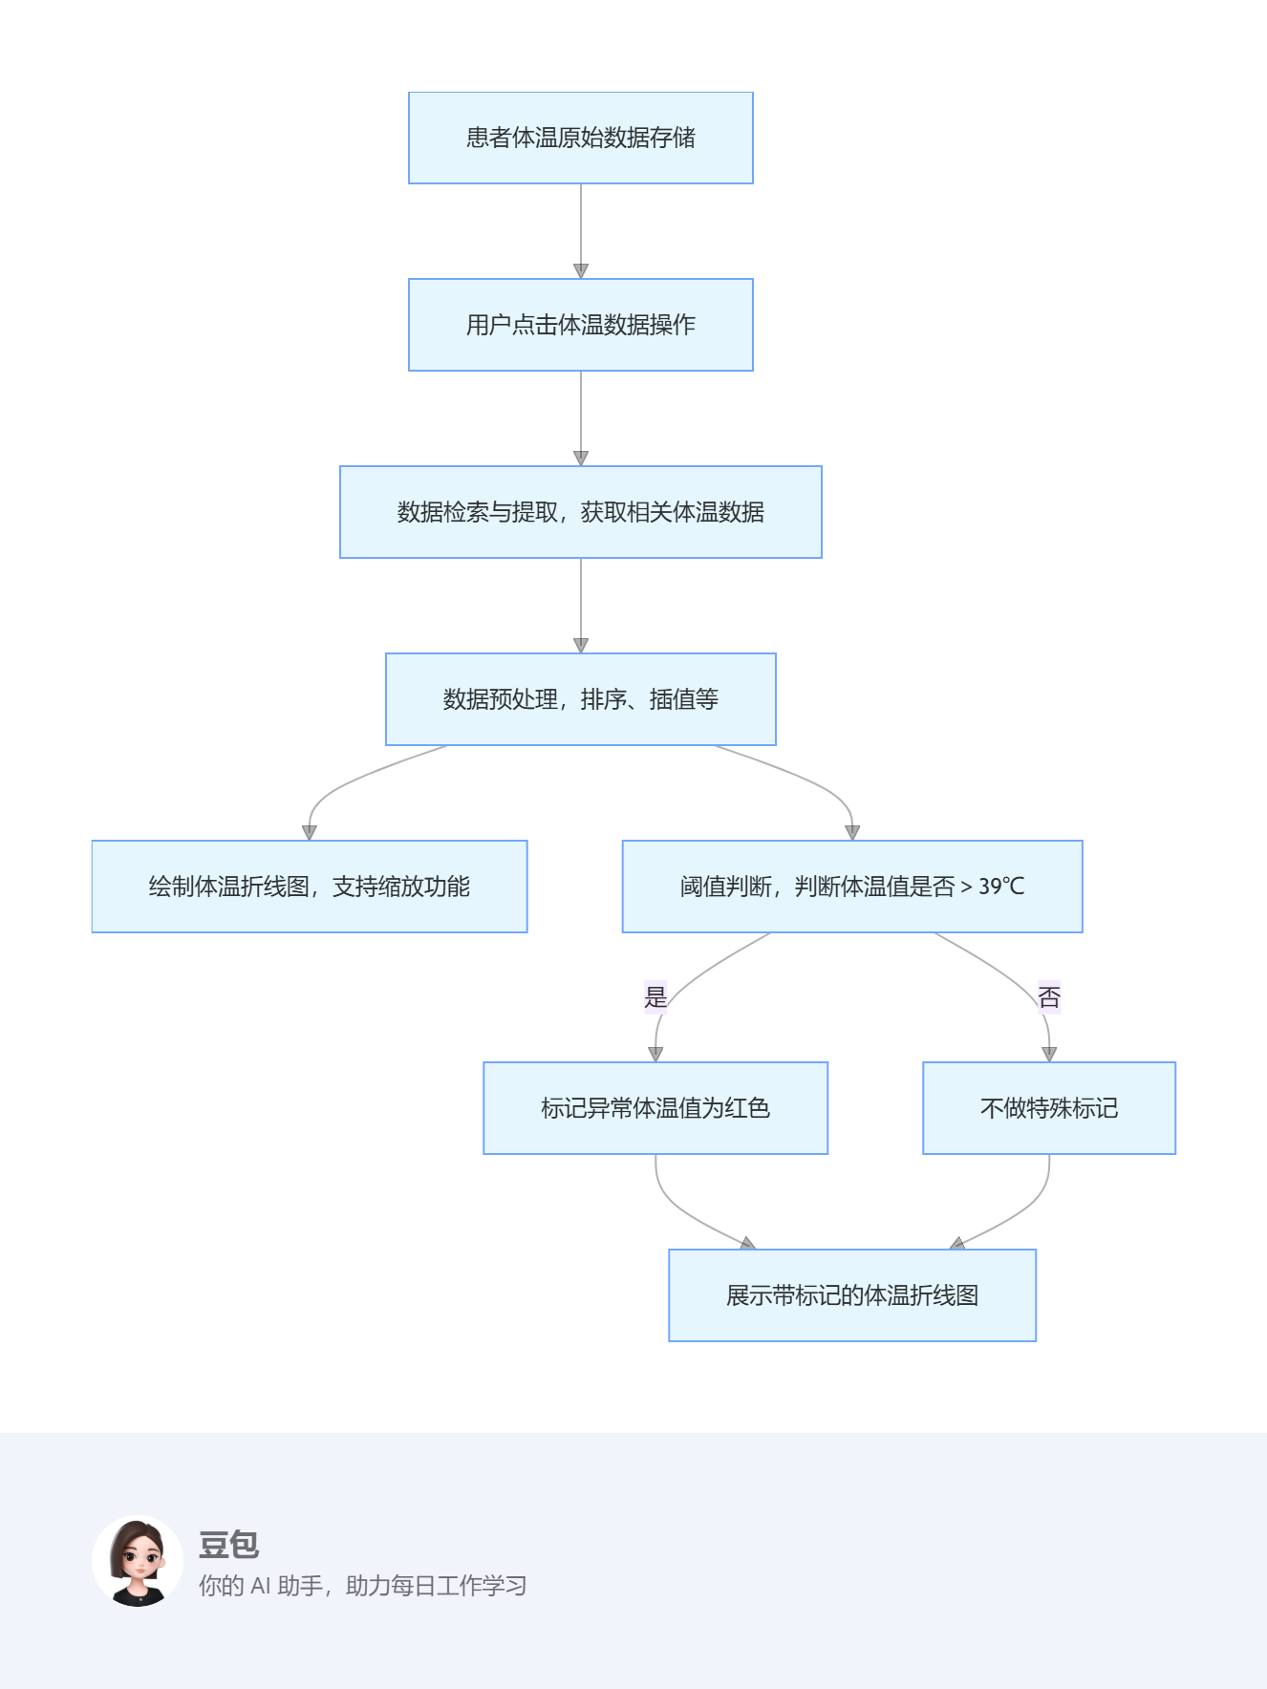

外部接口
1.数据库接口：
PatientRdb：就诊记录数据库操作
2.工具类接口：
IdCardUtil：身份证号处理工具
3.系统接口：
router：页面导航
promptAction：提示信息显示
relationalStore：数据库操作

